Ministério da Infraestrutura lança a campanha “Ética Viva: Integridade no dia a dia”
Iniciativa institui março como o mês da integridade pública na pasta
Publicado: Segunda, 02 de março de 2020, 18h35
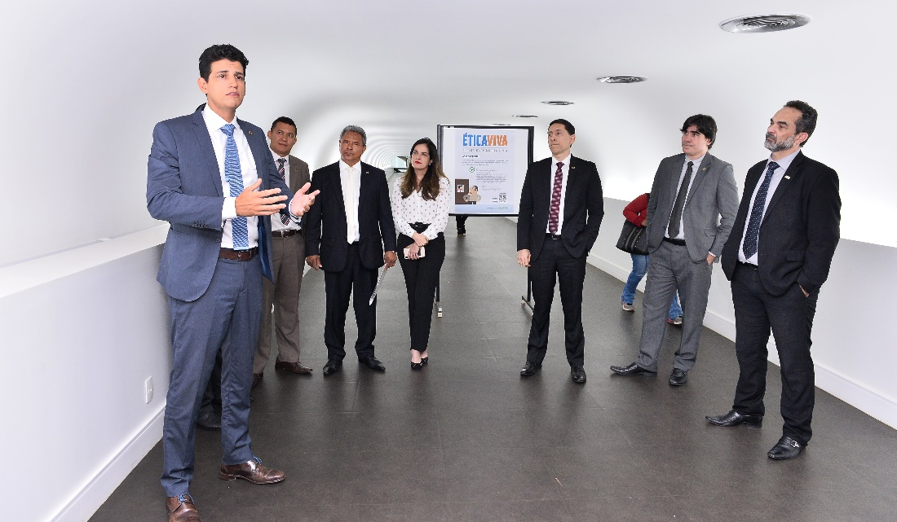
O Ministério da Infraestrutura, por meio da Assessoria Especial de Controle Interno (Aeci), lançou, nesta segunda-feira (2), a campanha Ética Viva: Integridade no dia a dia. Realizada em parceria com a Controladoria-Geral da União (CGU), a campanha tem o propósito de reforçar a todos os agentes públicos a importância de adotar condutas apropriadas no ambiente institucional. Para celebrar o mês simbólico, painéis de conscientização da campanha ficarão expostos no túnel de ligação entre os edifícios (sede e anexo) do ministério.
Com viés educativo, a ação propõe uma reflexão pela integridade, ética e transparência em todos os níveis institucionais do ministério. Os temas da campanha são: assédio moral, assiduidade, atestados médicos, cadeia de comando, conflito de interesses, contratação de estagiário, ponto eletrônico, qualidade dos trabalhos, redes sociais, relacionamento interpessoal e uso indevido de informações.
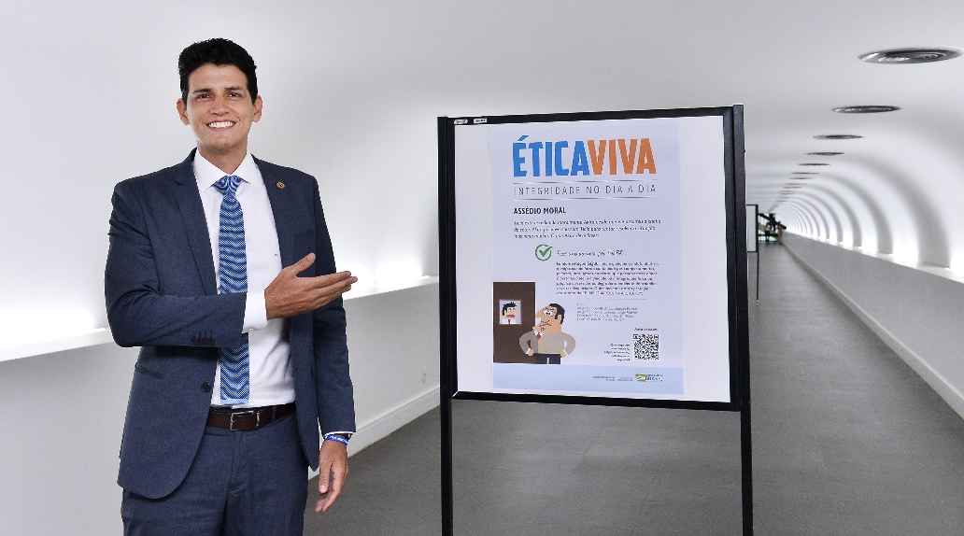
O secretário-executivo da pasta, Marcelo Sampaio, explicou que a campanha é realizada com o objetivo de contribuir para a disseminação e o fortalecimento da cultura de integridade no ministério. “A campanha Ética Viva é parte de um projeto amplo. Precisamos fomentar a cultura de integridade e, para isso, temos que engajar cada secretário, cada servidor, cada gestor e colaborador”, destacou Sampaio.

Para José Marcelo Castro, secretário-executivo da CGU, a campanha reforça positivamente as condutas apropriadas e orienta como cada agente deve adotá-las em suas atividades diárias. “Compartilhamos esse desafio com o Minfra. Todo esse esforço mostra a mudança de cultura que está em curso, não apenas aqui na Infraestrutura, mas no governo federal como um todo”, finalizou.
Confira os cartazes da campanha expostos no túnel de ligação entre os edifícios!
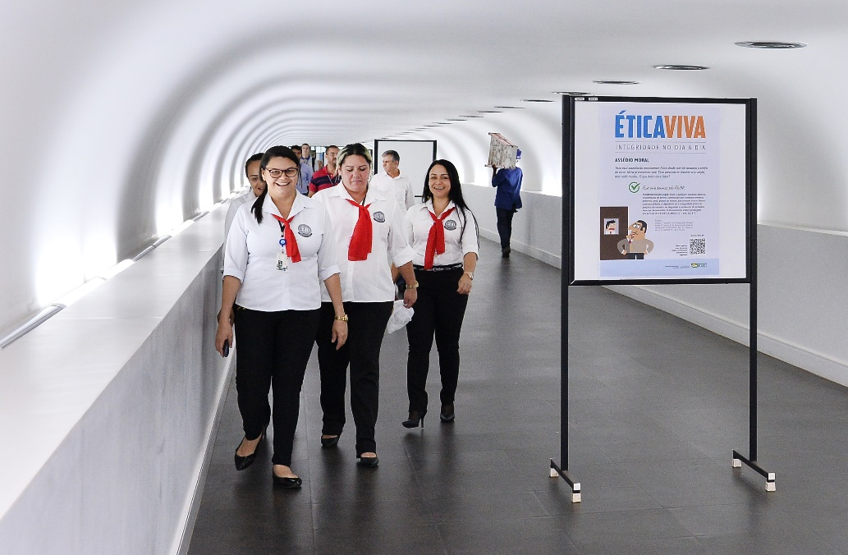

Assessoria Especial de Comunicação
Ministério da Infraestrutura

